

SAYA MENYATAKAN BAHWA LAPORAN PRAKTIKUM INI SAYA BUAT DENGAN USAHA SENDIRI TANPA MENGGUNAKAN BANTUAN ORANG LAIN. SEMUA MATERI YANG SAYA AMBIL DARI SUMBER LAIN SUDAH SAYA CANTUMKAN SUMBERNYA DAN TELAH SAYA TULIS ULANG DENGAN BAHASA SAYA SENDIRI.
SAYA SANGGUP MENERIMA SANKSI JIKA MELAKUKAN KEGIATAN PLAGIASI, TERMASUK SANKSI TIDAK LULUS MATA KULIAH INI.
NIM | 71251226
Nama Lengkap | ONLYANO PALEN GRACEO
Minggu ke / Materi | 14/ Tipe Data Set

PROGRAM STUDI INFORMATIKA
FAKULTAS TEKNOLOGI INFORMASI
UNIVERSITAS KRISTEN DUTA WACANA
YOGYAKARTA
2026

BAGIAN 1: MATERI MINGGU INI (40%)
(MATERI 1)

- Pengenalan dan Definisi Set
Set adalah tipe data pada Python yang digunakan untuk menyimpan kumpulan data unik atau tidak ada data yang sama. Isi pada set disebut anggota (member). Anggota set harus bersifat immutable, seperti integer, float, string, dan tuple, sehingga list dan dictionary tidak bisa dimasukkan ke dalam set. Walaupun anggotanya harus immutable, set sendiri bersifat mutable sehingga isinya dapat ditambah atau dikurangi. Karena set bersifat mutable, maka set tidak dapat dimasukkan ke dalam set lain.
- Pengaksesan Set
Set tidak memiliki indeks, sehingga anggota dalam Set tidak bisa diakses secara langsung menggunakan indeks seperti pada list atau tuple. Contoh Program:
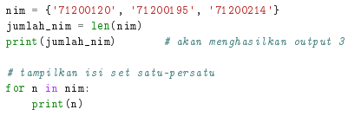
Output yang dihasilkan
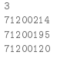
Urutan output pada Set bisa berbeda dari deklarasinya karena Set tidak memiliki indeks atau urutan posisi anggota. Pada Set, posisi data tidak penting. Selain itu, Set bersifat mutable, sehingga anggotanya dapat ditambah atau dihapus. Program berikut menunjukkan cara menambahkan anggota pada Set menggunakan fungsi add():
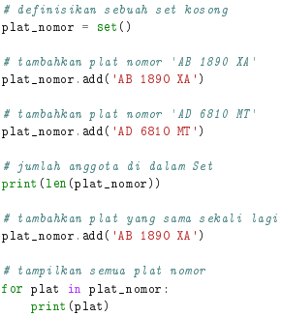

Output yang dihasilkan:
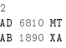
Set dapat memeriksa duplikasi secara otomatis saat menambahkan data. Jika nilai belum ada, maka data akan ditambahkan. Namun, jika nilai sudah ada, fungsi add() tidak akan menambahkan data baru. Untuk menghapus anggota pada Set dapat menggunakan fungsi discard(), remove(), pop(), dan clear().
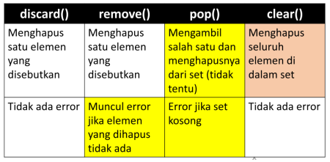
Fungsi-fungsi untuk menghapus anggota dari Set
Fungsi discard() tidak akan menghasilkan error jika data yang dihapus tidak ada di dalam Set. Sedangkan pop() digunakan untuk mengambil dan menghapus salah satu anggota Set secara acak. Fungsi ini cocok untuk memproses data Set satu per satu tanpa memperhatikan urutan.
Pada Set, nilai anggota tidak dapat diubah secara langsung. Jika ingin mengganti nilai, caranya adalah menghapus anggota lama lalu menambahkan anggota baru dengan nilai yang diinginkan. Contohnya:
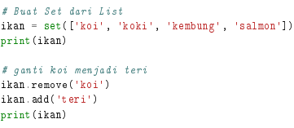
Output yang dihasilkan:
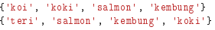
Untuk mengubah nilai 'koi' menjadi 'teri', caranya adalah menghapus anggota 'koi' lalu menambahkan anggota baru 'teri'. Pada Set tidak ada urutan atau posisi data, sehingga setelah perubahan dilakukan, urutan isi Set dapat berubah setiap kali ada proses penambahan atau penghapusan data.
- Operasi-Operasi pada Set
Operasi pada Set merupakan operasi himpunan dalam Python, yaitu:
- Union: Menggabungkan dua Set menjadi satu menggunakan operator | atau fungsi union().
- Intersection: Menghasilkan irisan dari dua Set menggunakan operator & atau fungsi intersection().
- Difference: Menghasilkan selisih dua Set menggunakan operator - atau fungsi difference().
- Symmetric Difference: Menghasilkan gabungan dua Set tanpa irisan menggunakan fungsi symmetric_difference().
Operator Union:
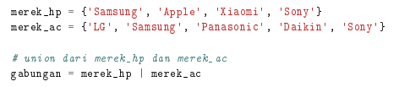
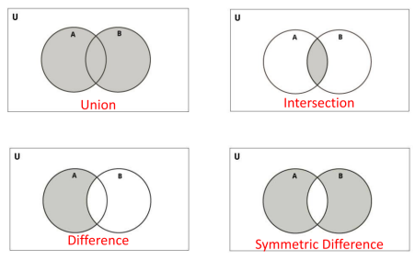
Operasi-operasi pada Set.
Output program tersebut merupakan hasil penggabungan Set merek_hp dan merek_ac ke dalam Set baru bernama gabungan. Jika terdapat anggota yang sama, seperti 'Samsung' dan 'Sony', maka data tersebut hanya muncul satu kali karena anggota pada Set harus bersifat unik. Outputnya :
- Operator Intersection
Contoh penggunaan operator Intersection
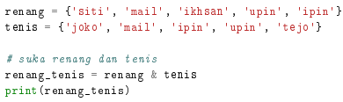
Program tersebut menghasilkan output operasi intersection dari Set renang dan tenis. Intersection adalah anggota yang terdapat pada kedua Set sekaligus, yaitu mail, upin, dan ipin.
- Operator Difference
Contoh penggunaan operator difference

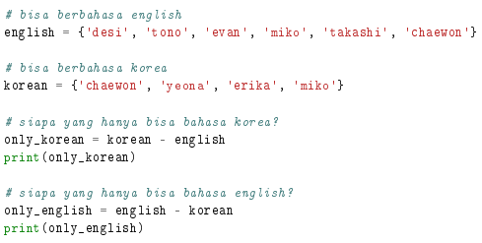
Operator difference menghasilkan Set yang berisi anggota hasil selisih dari dua Set. Pada contoh tersebut, digunakan untuk mengetahui anggota yang hanya bisa bahasa Korea dengan mencari selisih antara Set korean dan english. Sebaliknya, untuk mengetahui anggota yang hanya bisa bahasa Inggris, digunakan selisih antara Set english dan korean.
Output yang dihasilkan dari program tersebut adalah:
- Operator Symmetric Difference
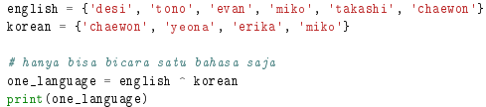
Operator symmetric difference menghasilkan Set baru yang berisi gabungan dua Set, tetapi tidak termasuk anggota yang sama pada kedua Set (irisan). Pada contoh tersebut, operator ini digunakan untuk mengetahui anggota yang hanya bisa berbicara satu bahasa, yaitu yang tidak termasuk dalam irisan kedua Set.

BAGIAN 2: LATIHAN MANDIRI (60%)
Link github :
LATIHAN MANDIRI
Soal 1
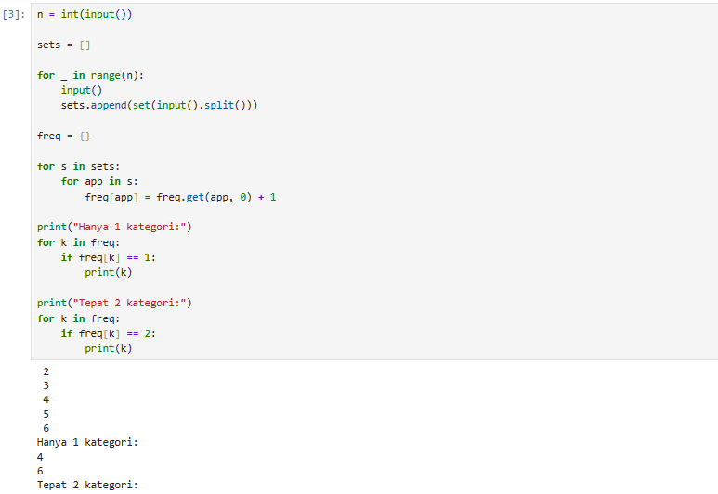
Penjelasan :
- n = int(input()) → Menentukan jumlah kategori yang akan dimasukkan.
- for _ in range(n) → Melakukan perulangan sebanyak n kali untuk mengambil data.
- input() pertama → Membaca dan mengabaikan baris nama kategori.
- set(input().split()) → Mengambil daftar item (dipisahkan spasi) dan menghapus duplikat di dalam kategori tersebut.
- freq = {} → Kamus (dictionary) untuk menghitung berapa kali setiap item muncul di seluruh kategori.
- if freq[k] == 1 → Menampilkan item yang hanya ada di 1 kategori.
- if freq[k] == 2 → Menampilkan item yang ada di tepat 2 kategori.

Soal 2
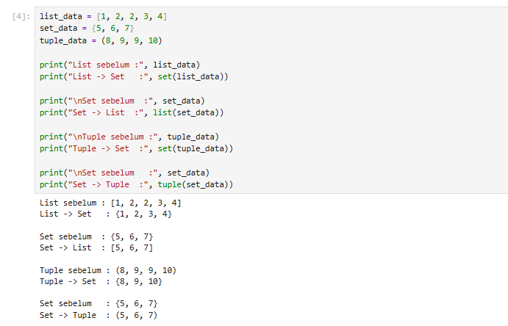
Penjelasan:
Mengubah list menjadi set
Mengubah set menjadi list
Mengubah tuple menjadi set
Mengubah set menjadi tuple
Menampilkan data sebelum dan sesudah konversi
set otomatis menghapus data yang duplikat
Menggunakan fungsi bawaan Python:
set()
list()
tuple()

Soal 3
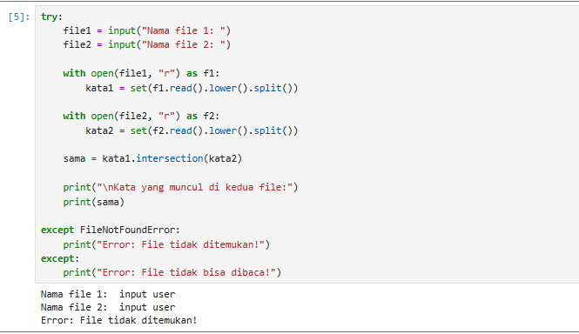
Penjelasan:
User memasukkan nama dua file teks
Program membuka dan membaca isi file
Semua huruf diubah menjadi lowercase dengan lower()
Kata dipisahkan menggunakan split()
Data kata diubah menjadi set
Program mencari kata yang sama pada kedua file menggunakan intersection()
Hasil kata yang sama ditampilkan
Menggunakan try-except untuk menangani

